**Videotutorial :** [**https://www.youtube.com/watch?v=XIOHV4GIn4Q**](https://www.youtube.com/watch?v=XIOHV4GIn4Q)

**Deployar una aplicacion web en Jelastic es realmente sencillo. Empezemos!!**

1.- Necesitamos un war sin errores (para este ejemplo sin base de datos):

<https://github.com/jrichardsz/videotutoriales/tree/master/000015/resources>

Este es una demo del framework Icefaces:



2.- Una cuenta email para regitrarla en Jeleastic.

3.-Ingresamos a la pagina de Jelastic:

<http://jelastic.com/>

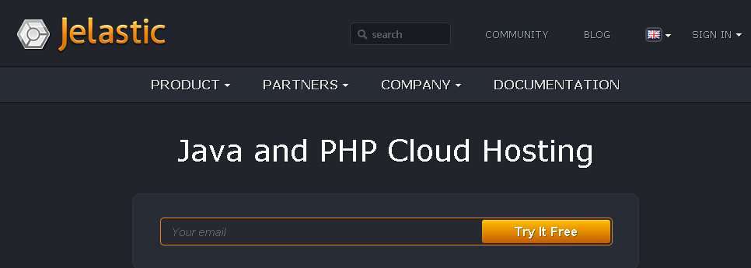

En la caja de texto ingresamos nuestro email y presionamos el boton “try it free”, a lo que aparecera algo como:

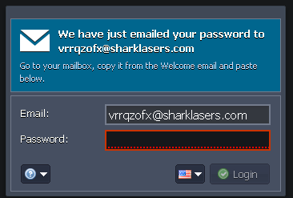

4.- Despues de cargar unos segundos, nos llegara un mail de notificacion en el cual aparecera la contraseña:



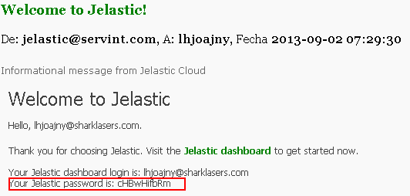

5.- Con la contraseña ingresamos al panel de administracion:



6.- Seleccionamos la opcion : I've used Jelastic before

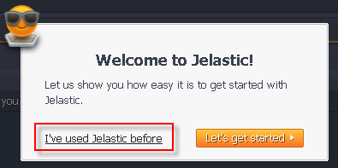

y ahora solo subimos nuestro war :

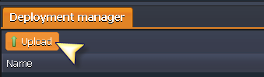

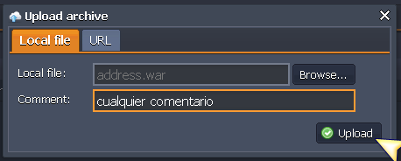

7.- Despues de cargar el war :

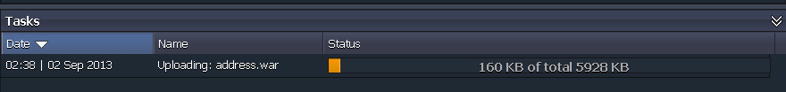



Procedemos a seleccionar un servidor de aplicaciones:



En esta ocasión, seleccionamos el modo basico y luego en create:

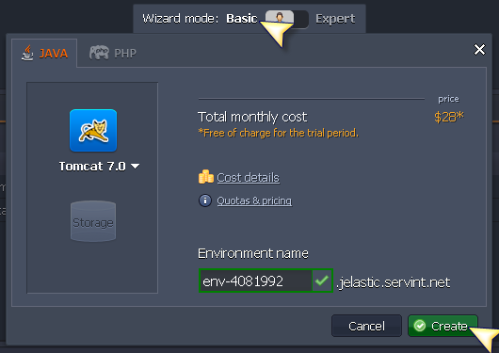

Si todo sale bien , se vera asi (Running):

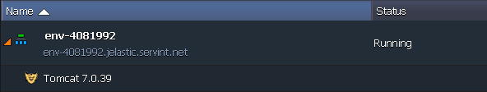

8.- Ya casi terminamos. Ahora si deployamos nuestro war

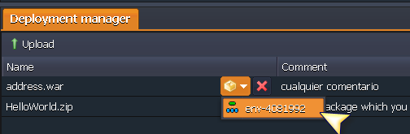

ingresamos el nombre de contexto y clic en deploy:

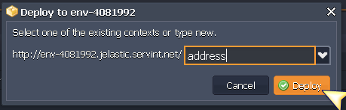

Volvera a cargar :

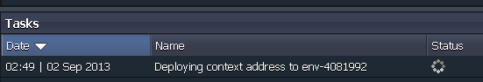

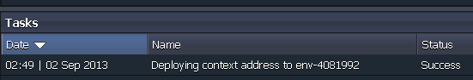

Si todo sale bien, se tendra algo como :

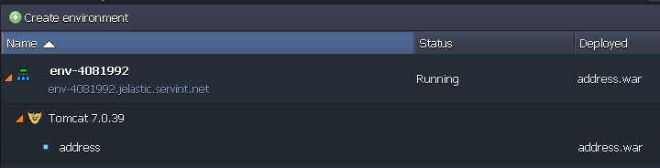

9.- Finalmente a la altura del war deployado , clickeamos la opcion : “open in browser”

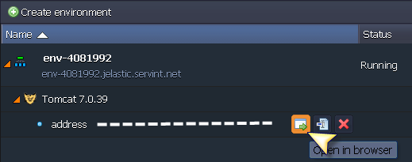

La aplicación se iniciara :

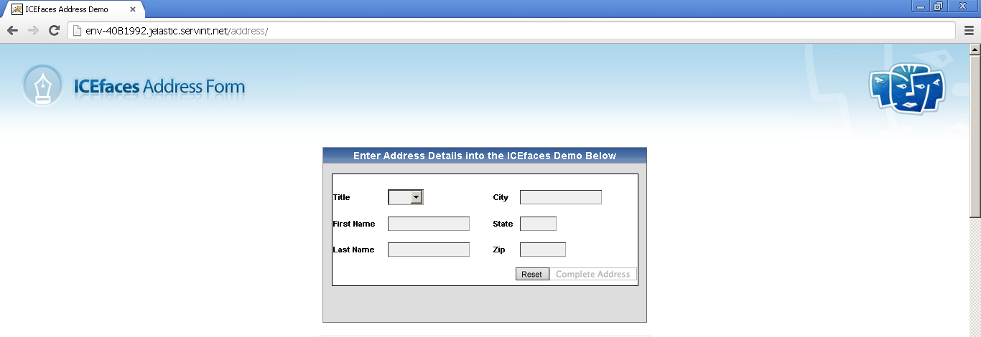

Y tendremos nuestra aplicación en la nube, lista para ser usada!!

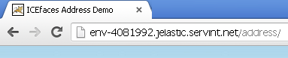

Espero les sea util!!

No olviden comentar!!